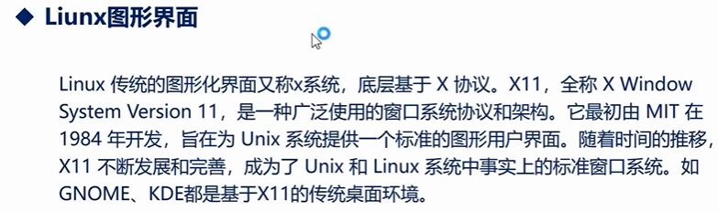

我们可以使用命令：echo $XDG\_SESSION\_TYPE 打印窗口系统协议环境变量

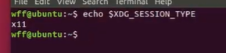

如何使开发板支持显示设备？



里面有支持显示设备的内核源码 驱动程序。

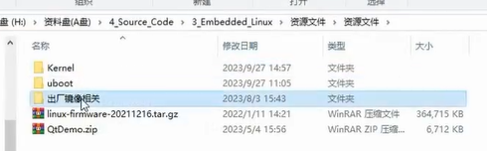

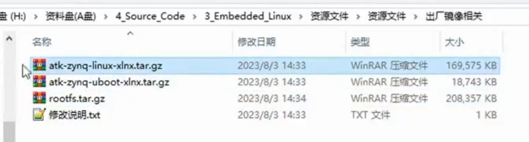

这里有3个压缩包：

Linux内核源码压缩包

Uboot源码压缩包

根文件系统压缩包

这里主要是把内核源码压缩包复制到共享文件夹下面。

我们新建一个文件夹用于存放内核源码，并进行解压。

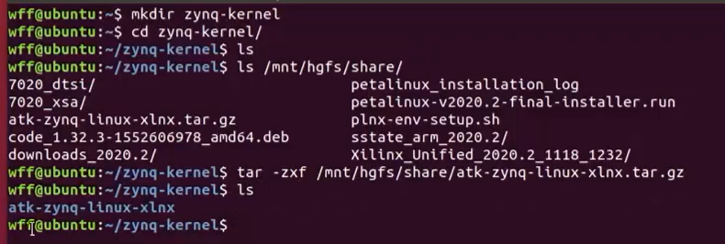

进入petalinux文件夹（工程文件夹）：

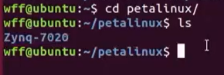

新建一个工程：

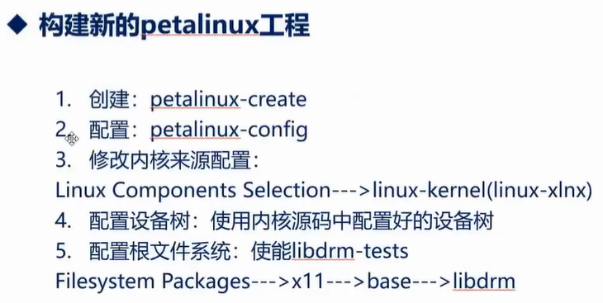

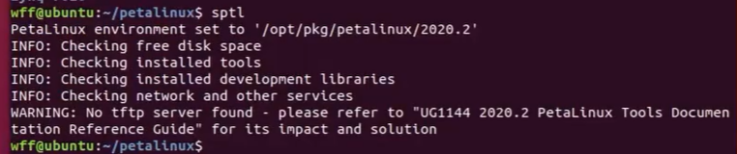

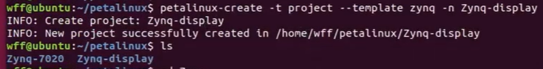

由于工程只是显示，所以还是使用之前的xsa:

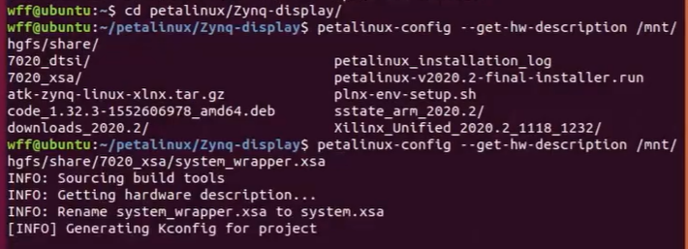

首先解决报错问题:

Yoto Settings -> Add pre-mirror url -> 输入file:// + downloads路径

Yoto Settings -> Local sstate feeds settings -> 输入sstate路径

Yoto Settings -> 取消掉Enable Network sstate feeds

配置串口：

Subsystem AUTO Hardware Settings -> Serial Settings -> 将FSBL和DTG Serial 的uart\_1改成uart\_0。

修改内核来源配置：

(由于刚刚使用的是正点原子官方的内核源码，不是petalinux自带的源码，所以需要进行修改):

Linux Components Selection -> linux-kernel(linux-xlnx) -> ext-local-src

Linux Components Selection ->External linux-kernel local source settings ->External linux-kernel local source path指定本地源码路径 -> 复制粘贴刚刚下载的内核源码路径

保存退出。

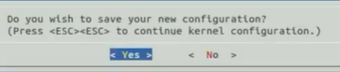

配置设备树：

这里使用的设备树是内核源码配置好的设备树。与上一讲是不一样的。

先看一下内核源码：有如下目录：

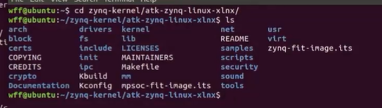

设备树放在了arch下面：

arch -> arm -> boot -> dts

IMG_256

这里面有许多dts和dtsi文件

我们主要找领航者相关的：navigator:

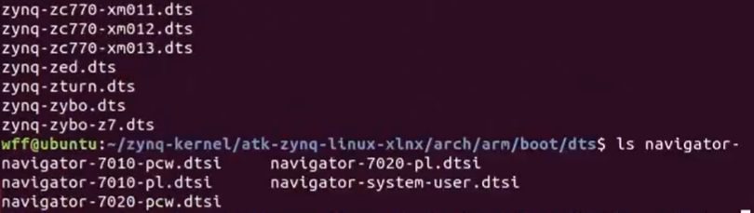

Navigator-7010-pl.dtsi和navigator-7020-pl.dtsi是pl端的设备树。这里主要使用的是navigator-system-user.dtsi。

将该设备树复制到petalinux工程下面的存放system-user的目录中：



可以看到device-tree/files/下面有两个dtsi文件。

system-user.dtsi主要就是我们自己进行一些定制的设备树。所以需要给他替换掉：

(需要注意的是：复制的时候要改编成指定的system-user.dtsi的名字，而不是navigator-system-user.dtsi)

IMG_256

配置根文件系统：

主要是使能x11。（x11协议），然后要支持libdrm。

执行命令：petalinux-config -c rootfs

Filesystem Packages -> x11 -> base -> libdrm -> 选中libdrm-tests：

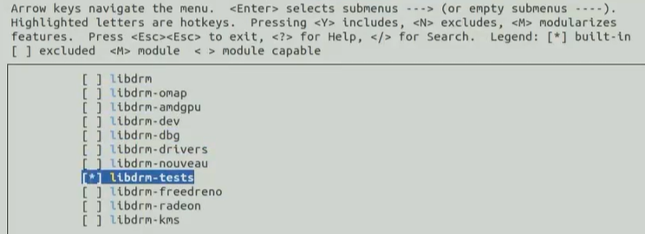

保存退出。

此时根文件系统就配置好了。就需要编译整个petalinux系统：

执行petalinux-build编译:

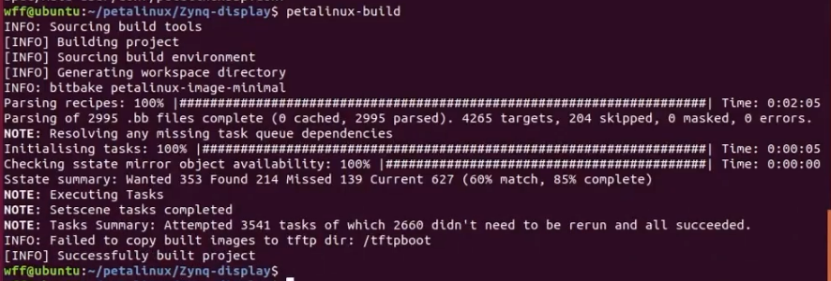

在该目录下是编译生成的产物：

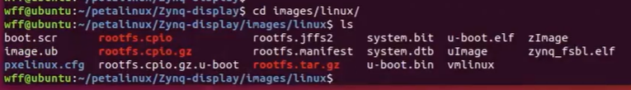

再将生成的产物打包成BOOT.BIN:

执行：petalinux-package --boot --u-boot --fpga --fsbl:

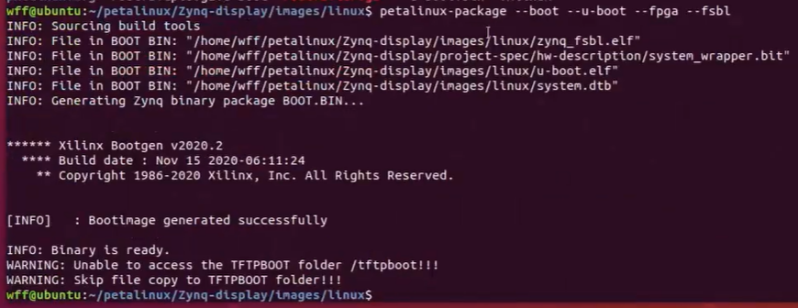

此时下面就会多一个BOOT.BIN:  
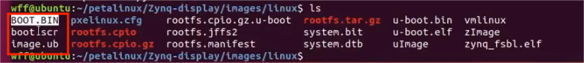

同上一讲一致，仍然是把上面三个文件拷贝到SD卡的启动分区，也就是boot分区：

插入SD启动卡，并连接到虚拟机：执行df -Th就可以看到：

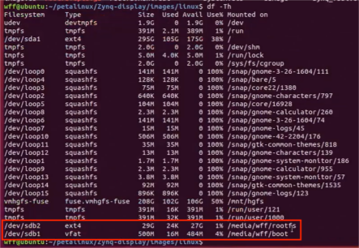

拷贝到SD卡中：

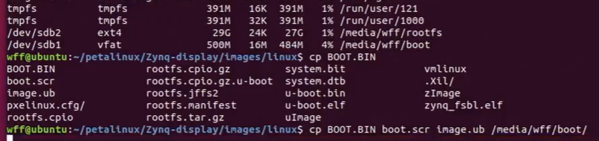

卸载SD卡：

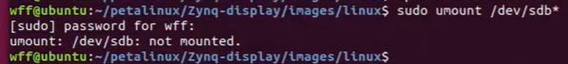

卸载后将SD卡插到开发板上：

由于是显示课程所以与之前不同，还需要接一个显示设备：

因为没有设置免密自动登录，所以开机后还需要登录：用户：root 密码：root

（注意领航者7010不支持HDMI显示，7020可以。）

测试显示设备：

之前在根文件系统上打包了一个libdrm，其是DRM架构下的接口库。为我们测试显示屏提供了API。

这里我们就使用其提供的AIP，进行测试：

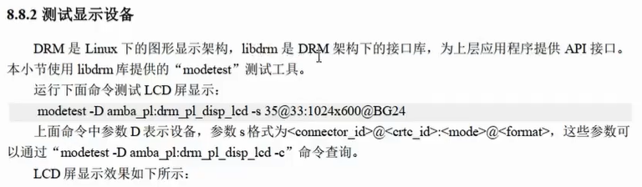

执行modetest -D amba\_pl:drm\_pl\_disp\_lcd -s 35@33:1024x600@BG24

(注意不同显示器的分辨率是不同的，他的屏幕是800x480,所以他修改成了：

modetest -D amba\_pl:drm\_pl\_disp\_lcd -s 35@33:800x480@BG24)

此时屏幕会有彩屏显示：

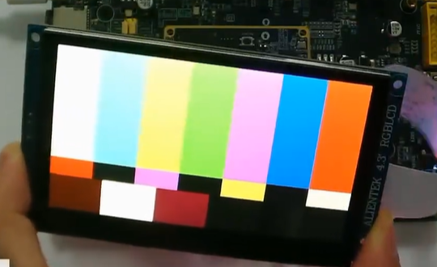

对于ZYNQ7020的HDMI测试显示：

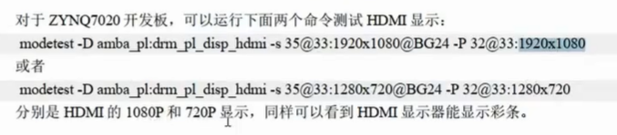

总结：本次课程使用了正点原子定制的内核源码，该源码已经提供了显示设备所需要的驱动程序，所以可以直接使用。

